Vocabulaire à retenir du chapitre 1
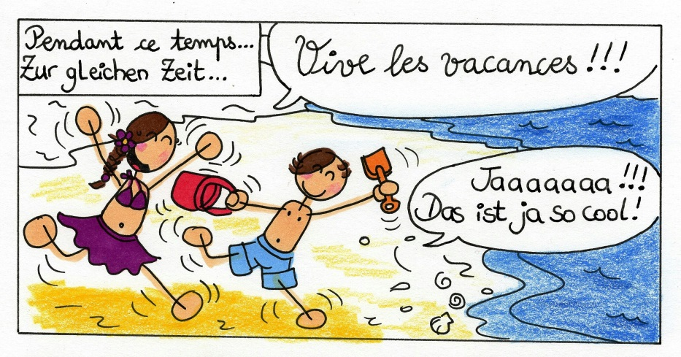Page 9
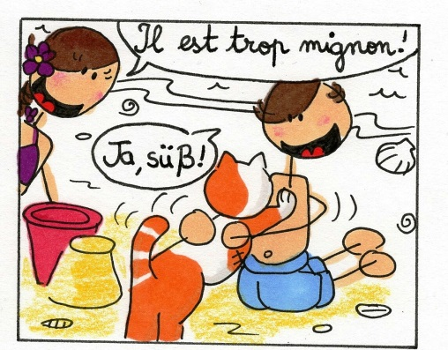Page 10 |  |  |  |  |  |  |  |  | 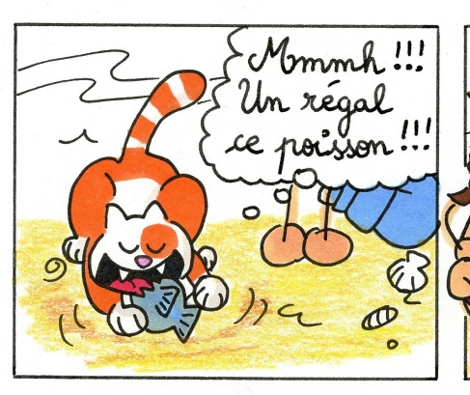 Page 13
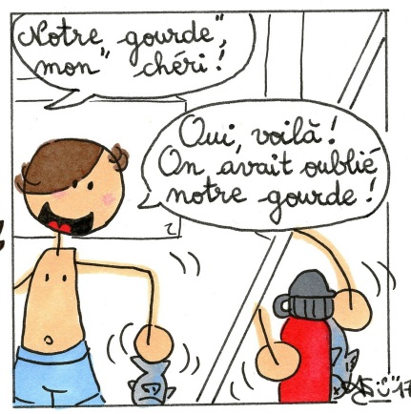 Page 11 |  |  |  |  |  |  |  |  | 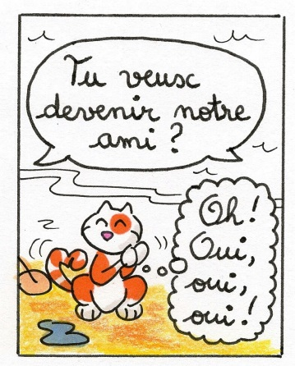 Page 14
les vacances |  |  | = die Ferien |  |  |  | „Vive les vacances!“
mignon | = süβ |  |  | „Il est trop mignon!“
le poisson |  | = der Fisch |  |  |  | „Mmmh !!! Un régal ce poisson!!!“
la gourde |  | = die Trinkflasche |  |  |  |  |  | „Notre gourde, mon chéri ! »
l’ami / l’amie / les amis |  |  |  |  | = der Freund / die Freundin / die Freunde  „Tu veux devenir notre ami?“

